REQUERIMENTO Nº 073/2024

Nos termos do regimento interno, ouvido o plenário, requeremos, à Secretaria de Infraestrutura e Serviços Públicos, que providencie a construção de bueiro para escoamento de água pluvial na Avenida E em frente a Quadra 182 Lt 16, Jardim Aureny III,região sul de Palmas.

O Vereador que este subscreve, vem respeitosamente REQUERER, junto à Secretaria Municipal de Infraestrutura e Serviços Públicos, por meio do setor responsável, que providencie a construção de bueiro para escoamento de água pluvial na Avenida E em frente a Quadra 182 Lt 16, Jardim Aureny III,região sul de Palmas.

JUSTIFICATIVA
Caros nobres, a presente solicitação, justifica-se no sentido de minimizar os transtornos causados no pelo período chuvoso, haja vista que neste local em específico, fica grande quantidade de água acumulada após as chuvas, e com isso dificulta a passagem de transeuntes e também dificultam a vida dos moradores que moram próximo ao local para se deslocarem de dentro das suas residências. Alem de que a camada asfáltica vai aparecendo buracos e podendo vir a ocasionar acidentes ou danificar veículos.
Nesse sentido, REQUEREMOS, à Secretaria de Infraestrutura e Serviços Públicos, por meio do setor responsável, a execução destes serviços no local acima descrito, visto que a maior preocupação é sempre garantir a qualidade de vida e o bem-estar da população.
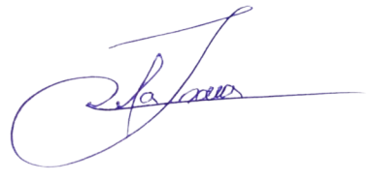
Nesse propósito, ciente do benefício que trará este serviço à população local, conto com o apoio dos nobres pares desta casa, para aprovação deste requerimento.

Palmas, 01 de Abril de 2024.
JOSMUNDO VILA NOVA DE SOUZA
Vereador de Palmas
(PODE)

